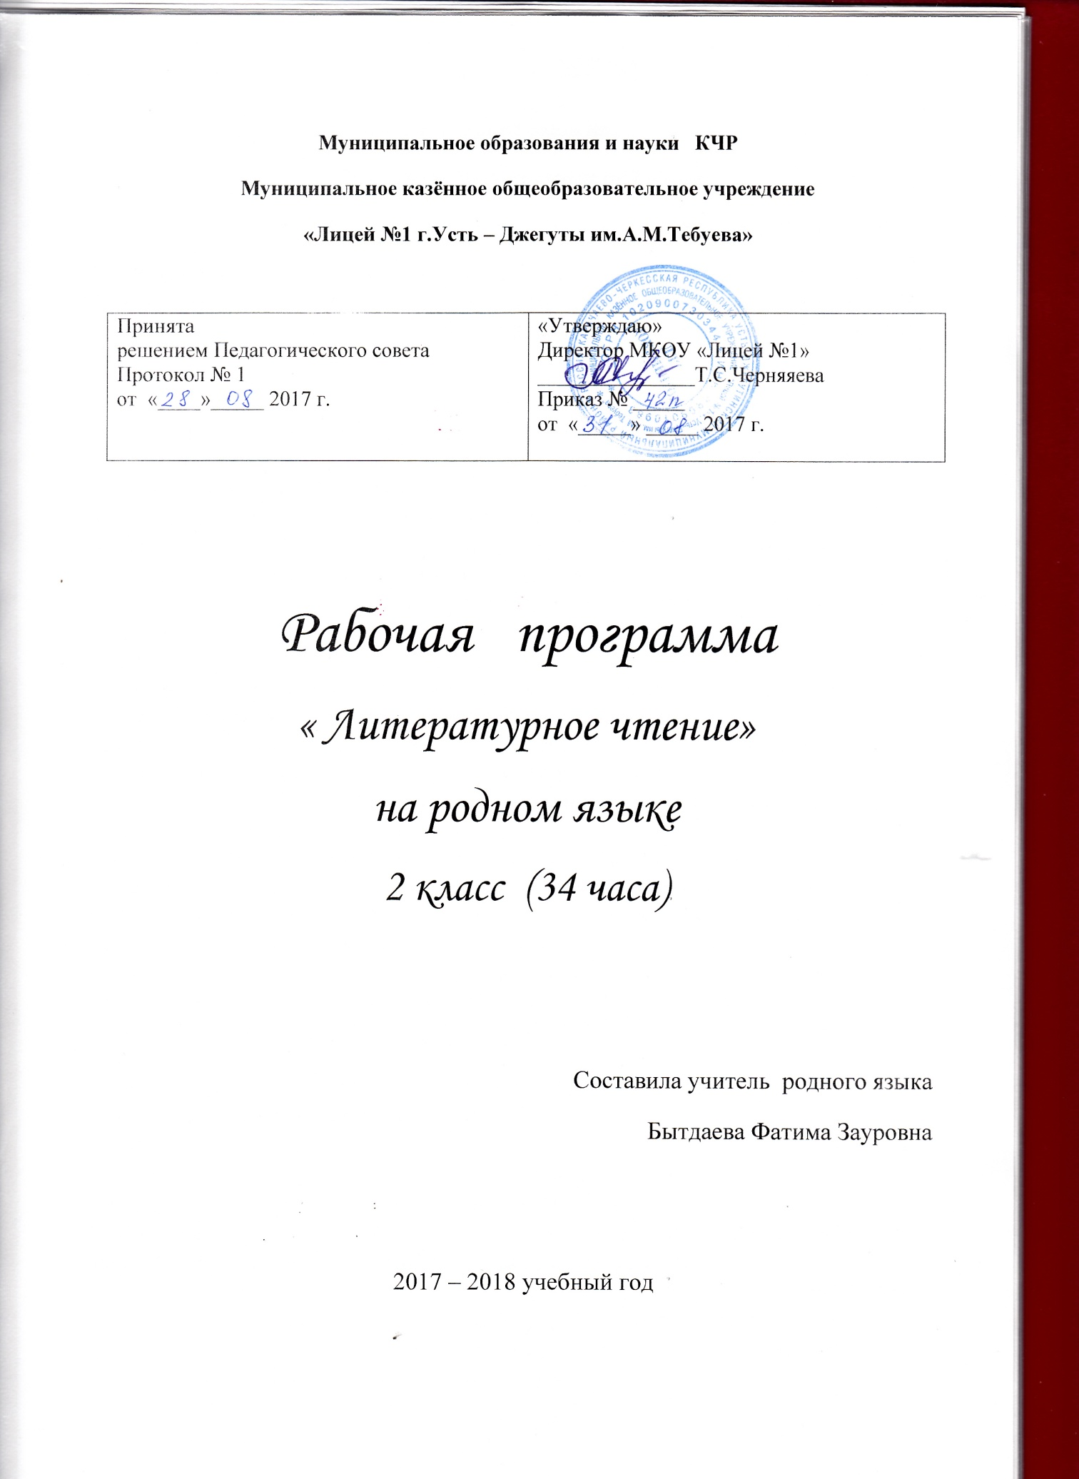

Пояснительная записка
Литературное чтение на родном языке 2 класс
Рабочая программа литературное чтение для 2 класса разработана на основе Федерального государственного образовательного стандарта начального общего образования, в соответствии с учебным планом муниципального казённого общеобразовательного учреждения «Лицей №1г. Усть-Джегуты им. А.М.Тебуева» на 2017-2018 учебный год, на основе программы под редакцией Г.М.Грехнева, К.Е.Корепова,
Издательство «Дрофа»

Приоритетной целью обучения литературного чтения в начальной
школе является формирование читательской компетентности младшего
школьника, осознание себя как грамотного читателя, способного к
использованию читательской деятельности как средства самообразования.
Читательская компетентность определяется владением техникой чтения,
приёмами понимания прочитанного и прослушанного произведения, знанием
книг и умением их самостоятельно выбирать, сформированностью духовной
потребности в книге к чтению.
Задачи:
Освоение общекультурных навыков чтения и понимание текста; воспитание интереса к чтению и книге.
Решение этой задачи предполагает, прежде всего, формирование осмысленного читательского навыка (интереса к процессу чтения и потребности читать произведения разных видов литературы), который во многом определяет успешность обучения младшего школьника по другим предметам.
Овладение речевой, письменной и коммуникативной культурой.
Выполнение этой задачи связано с умением работать с различными видами текстов, ориентироваться в книге, использовать её для расширения знаний об окружающем мире. В результате обучения младшие школьники участвуют в диалоге, строят монологические высказывания, самостоятельно пользуются справочным аппаратом учебника, находят информацию в словарях, справочниках и энциклопедиях, высказывают собственное мнение на основе прочитанного и услышанного.
Воспитание эстетического отношения к действительности, отражённой в художественной литературе.
Решение этой задачи способствует пониманию художественного произведения как особого вида искусства; формированию умения определять его художественную ценность и анализировать (на доступном уровне) средства выразительности.
Формирование нравственных ценностей и эстетического вкуса младшего школьника; понимание духовной сущности произведений.
овладение осознанным, правильным, беглым и выразительным чтением как базовым навыком в системе образования младших школьников; формирование читательского кругозора и приобретение опыта самостоятельной читательской деятельности, совершенствование всех видов речевой деятельности;
развитие художественно-творческих и познавательных способностей, эмоциональной отзывчивости при чтении художественных произведений;
формирование эстетического отношения к искусству слова; овладение первоначальными навыками работы с учебными и научно-познавательными текстами;
обогащение нравственного опыта младших школьников средствами художественного текста; формирование представлений о добре и зле, уважения к культуре народов многонациональной России и других стран.

Описание места в учебном плане.
Программа во 2 классе рассчитана на 34 часа в год, 1 час в неделю.

Планируемые результаты учебного предмета.

Личностными результатами обучения в начальной школе являются: осознание значимости чтения для своего дальнейшего развития и успешного обучения; формирование потребности в систематическом чтении как средстве познания мира и самого себя; знакомство с культурно-историческим наследием России, общечеловеческими ценностями; восприятие литературного произведения как особого вида искусства; полноценное восприятие художественной литературы; эмоциональная отзывчивость на прочитанное;
высказывание своей точки зрения и уважение мнения собеседника.
Метапредметными результатами обучения в начальной школе являются:
освоение приёмов поиска нужной информации; овладение алгоритмами
основных учебных действий по анализу и интерпретации художественных
произведений (деление текста на части, составление плана, нахождение средств
художественной выразительности и др.), умением высказывать и пояснять свою
точку зрения; освоение правил и способов взаимодействия с окружающим
миром; формирование представления о правилах и нормах поведения, принятых в
обществе; овладение основами коммуникативной деятельности, на практическом
уровне осознание значимости работы в группе и освоение правил групповой
работы.
Предметными результатами обучения в начальной школе являются:
формирование необходимого уровня читательской компетентности; овладение
техникой чтения, приёмами понимания прочитанного и прослушанного
произведения; элементарными приёмами интерпретации, анализа и
преобразования художественных, научно-популярных и учебных текстов; умения
самостоятельно выбирать интересующую ученика литературу; умение пользоваться
словарями и справочниками; осознание себя как грамотного читателя,
способного к творческой деятельности; умение составлять несложные
монологические высказывания о произведении (героях, событиях), устно
передавая содержание текста по плану, составлять небольшие тексты
повествовательного характера с элементами рассуждения и описания; умение
декламировать (читать наизусть) стихотворные произведения, выступать перед
знакомой аудиторией (сверстниками, родителями, педагогами) с небольшими сообщениями.
Список литературы по реализации программы
Для учителя: 1. Книга для учителя «Уроки литературного чтения»
2. поурочные разработки «Литературное чтение 1 класс»
Для ученика:1. Г.М.Грехнева, К.Е.Корепова «Литературное чтение 1 класс»Издательство «Дрофа», 2016г.
2. Хрестоматия для начальных классов. Издательство «Дрофа», 2016г.

№п/п | Тема урока | Кол – во  часов | Планируемый результат | Дата
 | Инструктаж по ТБ.  К. Паустовский «Барсучий нос». | 1 | Уметь:  - анализировать образность художественной речи;  - определять тему и главную мысль произведения;  -создавать небольшой устный текст на заданную тему.
 | И. А. Бунин «Листопад». | 1 | Уметь:  -выразительно читать стихотворения наизусть;  - анализировать средства художественной выразительности.
 | М. Пришвин «Хрустальный день». | 1 | Уметь:  - участвовать в диалогах при обсуждении прочитанного произведения;  - читать осознанно текст художественного произведения.
 | Н. Рубцов «У сгнившей лесной избушки…». | 1 | Знать понятие «логическое ударение».  Уметь:  - использовать силу голоса для постановки логических ударений и передачи характера текста.
 | К. Паустовский «Подарок». | 1 | Уметь:  - прогнозировать жанр произведения;  - определять мотив поведения героев путем выбора правильного ответа из текста;  -оценивать события героев произведения.
 | М. Пришвин «Недосмотренные грибы». | 1 | Уметь:  - читать осознанно текст художественного произведения;  - определять тему и главную мысль произведения;  - пересказывать;  - делить текст на смысловые части.
 | А. Жигулин «Загорелась листва на берёзах». | 1 | Уметь;  - прогнозировать содержание произведения по названию;  - отвечать на вопросы по прочитанному тексту.
 | А. А. Фет «Осенняя роза». | 1 | Уметь:  - выразительно читать стих наизусть;  -участвовать в осуждении темы урока.
 | К. Бальмонт «У Чудищ». | 1 | Уметь:  - анализировать юмористические ситуации в стихотворениях;  - выразительно читать стихи наизусть.
 | С. Островский «Сказки». | 1 | Уметь:  - объяснять авторское отношение к героям;  - определять тему и главную мысль произведения;  - анализировать юмористические ситуации в стихотворении.
 | Н. Г. Гарин – Михайловский «Тема и Жучка». | 1 | Уметь:  - читать осознанно текст художественного произведения;  - пересказать текст;  -делить текст на смысловые части.
 | А. Астафьев «Белогрудка». | 1 | Уметь:  - определять характер произведения по рисункам;  - читать осознанно текст художественного произведения.
 | М. Пришвин «Живые капли». | 1 | Уметь:  - составлять небольшое монологическое высказывание с опорой на авторский текст.
 | Устное народное творчество  Загадки. | 1 | Обобщить знания учащихся по теме: «Загадки».
 | Пословицы | 1 | Обобщить знания учащихся по теме: «Пословица».
 | Народные песни. |  | Знакомство детей с народными песнями
 | Шутки – прибаутки.
 | «Болтливая баба» русская  народная сказка |  | Уметь:  - различать жанры художественной литературы;  - высказывать свое отношение к героям сказки и их поступки.
 | С. Седов «Король красуется». | 1 | Знать понятие «орфоэпическое чтение».  Уметь:  - отвечать по ролям;  - читать орфоэпически;  - определять тему и главную мысль произведения.
 | Л. Толстой «Лгун». | 1 | Уметь:  - отвечать на вопросы по тексту;  - анализировать поступки героев;  - выразительно читать произведение.
 | Федр «Лягушка и мышь». | 1 | Уметь:  - объяснять авторское отношение к героям;  - читать осознанно текст художественного произведения;  -оценивать события, героев произведения.
 | А. Чехов «Белолобый». | 1 | Уметь:  - определять характер произведения по рисункам;  -анализировать мотивы поведения героев.
 | С. Черный «Осленок ». | 1 | Уметь:  - отвечать на вопросы;  - выделять эпизоды из текста;  - создать небольшой устный текст на заданную тему.
 | А. Куприн «Завирайка». | 1 | Уметь:  - анализировать взаимоотношения героев;  - связно и последовательно передавать свои мысли.
 | Ю. Яковлев «Полосатая палка». | 1 | Уметь:  - анализировать взаимоотношения героев;  - пересказывать с опорой на картинный план;  - делить текст на смысловые части.
 | А. Платонов «Разноцветная бабочка». | 1 | Уметь:  - прогнозировать жанр произведения;  - определять тему и главную мысль произведения.
 | Ф Кешоков «Мне больно мальчики». | 1 | Знать понятие «рифма».  Уметь:  - анализировать средства художественной выразительности.
 | Р. Сеф «Добрый мальчик». | 1 | Уметь:  - объяснять авторское отношение к героям;  - читать осознанно текст художественного произведения;  - определять тему и главную мысль произведения.
 | М. Пришвин «Лесная капель». | 1 | Знать творчество М. Пришвина.  Уметь:  - объяснять авторское отношение к лесной природе.
 | О. Дриз «Как сделать утро волшебным». | 1 | Уметь:  - анализировать образность художественной речи;  - создать небольшой устный текст на заданную тему.
 | С. Маршак «Старуха дверь закрой». | 1 | Уметь:  - анализировать мотивы поведения героев;  - отвечать на вопросы;  - выделять эпизоды из текста.
 | М. Зощенко «Великие путешественники». | 1 | Уметь:  - анализировать образность художественной речи;  - определять эмоциональность характера текста.
 | Ф. Дорофеев «Укушенные». | 1 | Уметь:  -участвовать в диалоге при обсуждении прослушанного произведения;  - определить тему и главную мысль произведения.
 | Конкурс чтецов. Итоговый урок. | 1 | -выразительно читать стихи наизусть;  -давать характеристику героям произведения.
 |  | Всего 34 часа.

